Лабораторная работа № 2

Выполнил:
студент гр. ВТАСбз-21
Раззаренов М.И.

Проверил:
Хайруллин Имиль Дамирович

Вариант 9
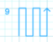
Цель работы:
Построить онтологическую модель траектории движения робота в соответствии с выбранным вариантом.
Требования:
- Введение (цель работы, описание выбранного варианта)
- Формирование модели в учебной среде.
- Описание сформированной модели со скриншотами
- Результат кодогенерации со скриншотами его работы в интерпретаторе, описание ручных изменений кода
- Заключение (выводы относительно возможных улучшений структуры учебной модели, полученные на основе опыта взаимодействия с ней).
Введение:
Целью работы является проектирование онтологической модели движения робота (черепахи), по заданной вариантом траектории. Если разобрать вариант №9 на составляющие, можно выделить повторяющиеся состояния и на их основе подобрать условия выполнения, действия, процессы.
Так по варианту задания я выделил следующие состояния: INIT начальное, UP – состояние движения вверх, RIGHT – движение вправо, DOWN – движение вниз, LEFT – движение влево, относительно направления движения. После цикл повторяется, прибавляя счётчик, выход в состояние STOP выполняется из состояния вправо, если счётчик доходит до требуемого значения повторений.
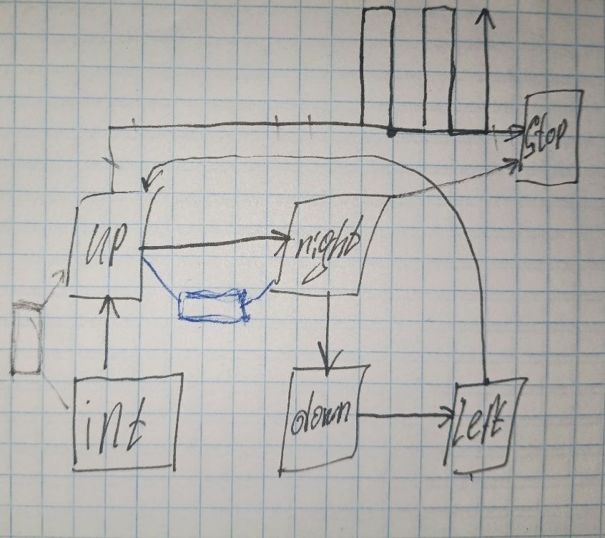
Рис. 1. Схема состояний и переходов по варианту
Сформированная модель:
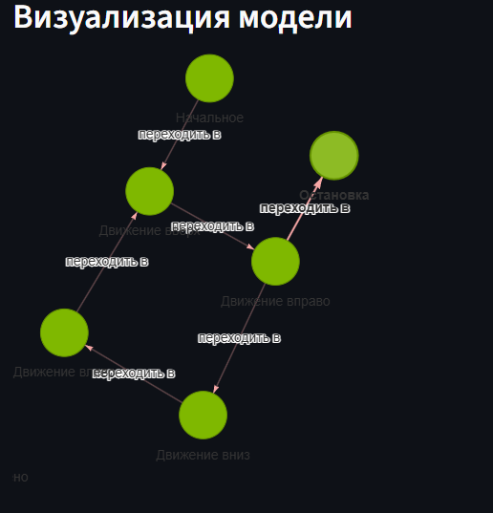
Рис. 2. Модель связей состояний робота
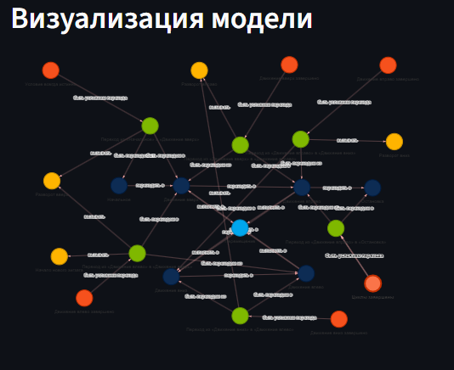
Рис. 3. Полный граф модели
В результате формирования модели, получил переходы между состояниями, у каждого перехода есть условия и действия, а у каждого состояния есть процесс, выполняемый в объекте.
Переход из начального в движение вверх выполняется по условию – всегда истинно, в переходе вызывается разворот вверх. Дальше выполняется действие движения вверх, до условия следующего перехода, я задал ограничение условием значения координаты y >= 4, после чего выполняется следующий переход и вызывается разворот вправо. В состоянии RIGHT выполняется действие движения, сразу после него срабатывает условие перехода, которое задал значением True и выполняется разворот вниз. Действие движения вниз ограничивается условием координаты y <= 0, за которым переход в состояние LEFT. Название состояния отражает направление относительно движения робота, но при переходе вызывается разворот направо, что вызвано особенностью модуля turtle в Python. В текущем состоянии выполняется действие и срабатывает True условие перехода в состояние UP, выполняется разворот вверх, обновляется счётчик зигзагов, цикл повторяется. Выход из цикла выполняется при достижении счётчика, заданного условием turn >= 3.
Результат кодогенерации:
Результат первой кодогенерации показал полное несоответствие модели желаемому результату, после чего модель была переделана с самого начала. Причинами подозреваю – ошибочное значение условий перехода и вызываемых в них действий.
После изучения особенностей модуля и принципа генерации по модели, вторая версия показала результат приближенный к варианту задания, но на тестировании выявил некорректное условие завершения движения вниз. После чего, модель была доработана изменением связи.
Третий вариант кода полностью повторял требующийся результат, но уходил в бесконечный цикл повторений, алгоритм не доходил до условия выхода из цикла, даже при достижении счётчиком заданного значения. Решение проблемы выполнил ручным изменением кода, изменив приоритет условий перехода. Так проверка счётчика, выполняется до проверки перехода в состояние основного цикла.
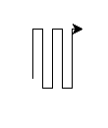
Рис. 4. Результат выполнения кода.
Заключение:
Разработанная в ходе лабораторной работы онтологическая модель, подробно описывает движение робота по зигзагу, заданного вариантом. Возникшие затруднения корректности выполнения, удобно отслеживаются по графу связей и исправляются встроенными инструментами. Предполагаю, выход из цикла зигзага так же можно было исследовать и внести изменения в структуру модели.

Приложение. 1

Репозиторий дисциплины:
https://github.com/Michael-Razzarenov/ots_practice_2026
Финальный результат генерации с ручным исправлением:
https://github.com/Michael-Razzarenov/ots_practice_2026/blob/master/v3.py

